**Anexo D**

|  |  |  |  |
| --- | --- | --- | --- |
| **Acta De Reunión** | **Acta N ° 4** | | |
| **Fecha** | | |
| **Día** | **Mes** | **Año** |
| 15 | 10 | 2024 |
|  |  |  |  |

Asistentes:

* Estudiante: Jefferson Daniel Gómez Jiménez
* Gerente: José Faustino Jiménez Avendaño

|  |  |  |  |
| --- | --- | --- | --- |
| **Introducción** | Reunión para la revisión y validación de las pruebas funcionales y no funcionales del sistema de gestión de inventario de Lácteos Tío Rico, como objetivo verificar estabilidad del sistema antes de su despliegue. | | |
| **Entrevistado** | Gerente: José Faustino Jiménez Avendaño | | |
| **Hora inicio** | 2:00 PM | **Hora finalización** | 04:30 PM |

| **Temas Tratados** |
| --- |
| Durante la reunión, se realizaron las siguientes actividades:   1. **Revisión de Pruebas Funcionales**: Validación de cada requerimiento funcional para asegurar que se comporte según lo esperado. 2. **Pruebas No Funcionales**: Verificación de desempeño, seguridad, accesibilidad. 3. **Discusión de Resultados de Pruebas**: Presentación de los resultados obtenidos y discusión de posibles errores detectados durante las pruebas. 4. **Feedback y Ajustes**: Recepción de comentarios del gerente. |

|  |
| --- |
| **Desarrollo** |
| * Los cambios solicitados serán implementados antes de la fecha de despliegue. |

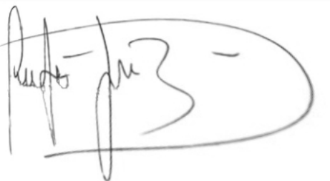

____________________________

José Faustino Jiménez Avendaño

**CEO**

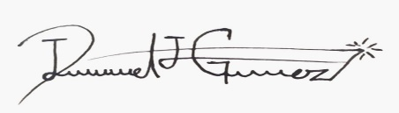

____________________________

Jefferson Daniel Gómez Jiménez

**Líder de proyecto**